部分改築が全面改築に
多賀町敏満寺にある火葬場「紫雲苑」の全面改築計画（裏面図参照）が問題になっています。彦根市・甲良町・多賀町・豊郷町・愛荘町の日本共産党議員は５月には改築計画の説明を受け、去る８月２２日、現地視察および現場労働者との懇談をおこないました。
「紫雲苑」は彦根市犬上３町、愛荘町で構成する「彦根愛知犬上広域行政組合」が運営しています。
当行政組合では、紫雲苑の部分改修計画（平成１６年「報告書」）を全面改築に急変更し、部分改築では４～５億円の計画を倍増。約11億5400万円の全面改築計画を広域組合議会に提案し、承認されました。当行政組合では、別掲：概略行程表にあるように2015年供用開始をめざすとしています。
異常な入札結果
甲良民報
2013年8月25日 600号
発行責任：日本共産党甲良町議員団
連絡：甲良町在士463（西澤）
Tel.Fax38-4949
当行政組合は、去る８月６日に「紫雲苑改築工事実施設計委託業務」の指名競争入札を実施。彦根市にある（株）水原建築設計事務所に実施設計委託をしました。
当組合事務局の説明によれば、この指名競争入札は、予定価格、最低制限価格とも非公開で実施され、入札状況は、指名業者１２社中、最低制限価格未満による失格５社、履行場所未記入不備による無効が１社と入札業者の半分が失格するという異常な入札結果です。（裏面「入札結果報告書」参照）予定価格や最低制限価格は、当行政組合で設定したものといいます。豊郷町の場合、設計委託の入札では、最低制限価格を設定しない方式をとっている場合が多く、また、最低制限価格の設定を入札後決定する変動型最低制限価格制度も採用する場合もあります。
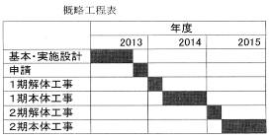
先に落札業者ありきか？？
水原建築設計事務所の落札率は、82.8％で、一方、無効となった（株）片淵建築事務所の落札率は81.2％で、その差は98万円です。片淵建築事務所の応札額は最低制限価格より高かったと推定されるので、最低制限価格より低く失格になった他の業者は、おそらく予定価格から80％以下で応札したことが予想されます。設計委託入札で最低制限価格を設定しない場合、落札率が50％になる時もあり、今回の入札行為の自由競争、透明性、公正性で疑問点が多く、あらかじめ“落札業者ありき”での入札だったのではという疑念は払拭できません。
みなさんのお声・願いをお待ちしています ☆くらし・医療・税金・教育などの相談は 西澤伸明３８－４９４９ 丸山光雄３８－３１２３
◎日本共産党甲良町支部の見解を紹介します。メール siga-koura463@jcp-nobuaki.com ホームページもごらんください【「西澤伸明」で検索】
広域行政組合業務は、
住民に見えない！！
この改築事業を進める主体は、「彦根愛知犬上広域行政組合」です。管理者は、彦根市長、副管理者は愛荘町長、豊郷町長、甲良町長、多賀町長となっています。この広域行政組合議会の構成は当組合規約で過半数が彦根市議員で占められるようになっています。そして、費用負担割合は住民一人当たりの割合にすると彦根市の負担が低く犬上３町が割高になる規定で不公平なものです。今回の全面改築に関しても、彦根市民一人当たりの負担金額よりも甲良町民一人当たりの負担額が高くなる見込みです。
まだまだ、充分に使える施設を解体し、税金を使ってムダな公共工事を進めることは、再考が必要ではないでしょうか。今後、関係市町の住民に実態を明らかにして「部分改築」を求める声を強めていきます。
だれもが人生の最後に･･･
誰もが、人生の最後にお世話になる火葬場の問題で、避けて通れない問題だと思います。だからこそ、納得のいく対応を求め、公共工事における利権を許さず、住民の血税である税金の有効活用や住民福祉の施設改修と運営が公平・公正に進むように取り組んでいきます。

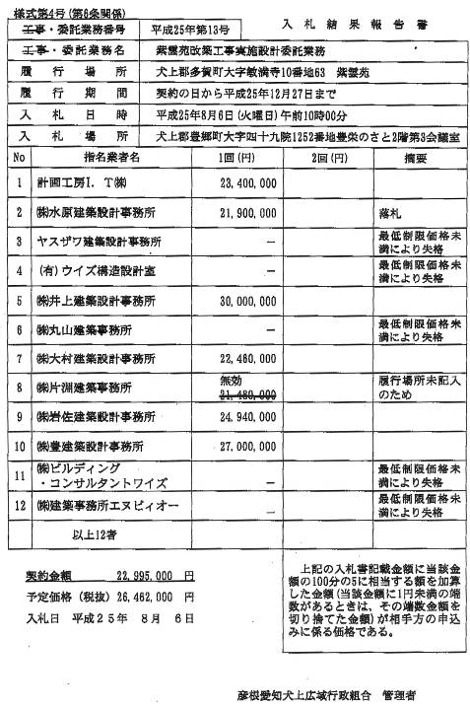
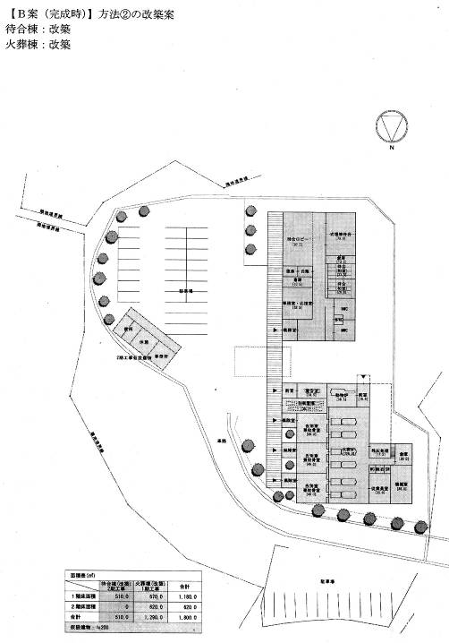

点線は現存の施設

みなさんのお声・願いをお待ちしています ☆くらし・医療・税金・教育などの相談は 西澤伸明３８－４９４９ 丸山光雄３８－３１２３
◎日本共産党甲良町支部の見解を紹介します。メール siga-koura463@jcp-nobuaki.com ホームページもごらんください【「西澤伸明」で検索】

